Урок физики "Механическая работа". 7а класс 14.04.2017

Учитель Петросян Н. Н.
Тема урока: «Механическая работа».
Тип урока: Урок изучения нового материала и первичного закрепления.
Дидактическая цель урока: обеспечить в ходе урока повторение, усвоение и закрепление нового материала.
Цель урока:
Образовательная:
- сформировать у учащихся научное понятие механической работы, единицах измерения работы;
- вывести формулу работы (при условии, что сила и перемещение направлены вдоль одной прямой);
- исследовать условия, при которых работа положительна, отрицательна, равна нулю;
- осмыслить практическую значимость, полезность приобретаемых знаний, умений;
- интересными формами урока способствовать усвоению основного материала, правильного образного мышления, отработать навыки работы с физическими приборами, умение ставить опыты.
Развивающая:
- способствовать развитию познавательных интересов, интеллектуальных и творческих способностей в ходе урока и при выполнении домашнего задания с использованием различных источников информации и современных информационных технологий;
- создать условия для развития творческих и исследовательских навыков, формировать умения выделять главное, сопоставлять, делать выводы; развивать речь, совершенствовать интеллектуальные способности; решать тренировочные задачи.
Воспитательные:
- способствовать формированию научного мировоззрения,
- учить находить прекрасное в результатах трудовой деятельности,
- показать необходимость сотрудничества в процессе совместного выполнения заданий, уважения к мнению оппонента, способствовать привитию культуры умственного труда, создать условия для повышения интереса к изучаемому материалу.
Задачи урока:
- Знать: определения механической работы, обозначения физических величин; выяснить, когда совершается положительная работа, отрицательная и равная нулю; формулы: для нахождения работы; равнодействующей силы; перемещения тела.
- Уметь: решать расчетные задачи, используя формулу механической работы, переводить единицы, научиться делать самоанализ урока.
Формы организации работы детей: Индивидуальная, фронтальная, групповая.
Формы организации работы учителя:
- проверка ранее изученного материала, организация восприятия новой информации
- постановка цели занятия перед учащимися;
- обобщение изучаемого на уроке и введение его в систему ранее усвоенных знаний.
Оборудование: компьютер или ноутбук для учителя, мультимедийный проектор, экран, тележка, динамометр, набор грузов.
«Мы истинно свободны, когда сохранили способность рассуждать самостоятельно». Цицерон
Ход урока
1. Организационный момент.
2. Подготовка к восприятию нового материала:
Учитель: Ребята! Мы продолжаем знакомиться с новыми понятиями в физике, открывать для себя, что - то новое, интересное. А сколько еще интересного и не исследованного вокруг? Интерес ко всему неизведанному возникает, когда человек трудиться сам.
Хоть выйди ты не в белый свет, а в поле за околицу,
Когда идешь за кем-то в след, дорога не запомнится.
За то куда б ты не попал, и по какой распутице
Дорогу ту, что сам искал, во век не позабудется!
Мы все готовы с вами к работе, к новым открытиям готовы. Нас ждет интересная работа А что означает для вас слово «работа»? Можете привести примеры?
Из словаря В.Даля:
- Работа - «труд, занятие, дело, упражненье, деланье.
- Египетская работа - тяжкая и долгая.
- Черная работа - работа, где не нужно знанье и уменье.
- Срочная работа - работа, которую нужно окончить в срок.
- Работа мастера боится
- Есть работа, есть и хлеб»
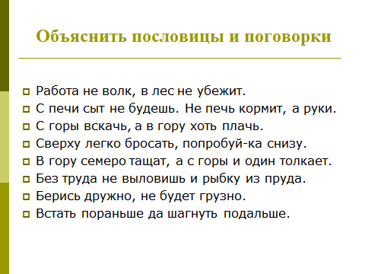
Учитель: Объясните пословицы и поговорки:
- Работа не волк, в лес не убежит.
- С печи сыт не будешь. Не печь кормит, а руки.
- С горы вскачь, а в гору хоть плачь.
- Сверху легко бросать, попробуй-ка снизу.
- В гору семеро тащат, а с горы и один толкает.
- Без труда не выловишь и рыбку из пруда.
- Берись дружно, не будет грузно.
- Встать пораньше да шагнуть подальше. (Слайд 1).
Учитель: Можете привести примеры?
Ученики: всякий полезный труд рабочего, учёного, инженера, учащегося. Например: лазить по деревьям, читать книгу, писать упражнение, решать задачи копать огород и т.д.
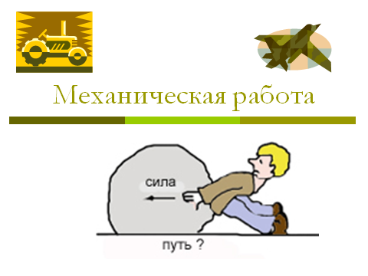
Учитель: Ребята! Вопрос был один. А сколько мнений? Почему так получилось? Может быть, мы чего-то не знаем о работе? А с точки зрения науки физики? Значит, нам это нужно узнать! Будем строить здание под названием ЗНАНИЕ, которые надеюсь, вам пригодятся в вашей будущей работе, по выбранной профессии.
Запишите тему урока «Механическая работа». (Слайд 2)
Учитель: А какие же мы поставим цели на этот урок?
3. Постановка цели занятия перед учащимися:
- дать понятие механической работы,
- в каких единицах измеряется работа;
- выяснить способы совершения положительной, отрицательной работы;
- выяснить условия необходимые для совершения работы;
- обобщить знания о работе, закрепить изученный материал;
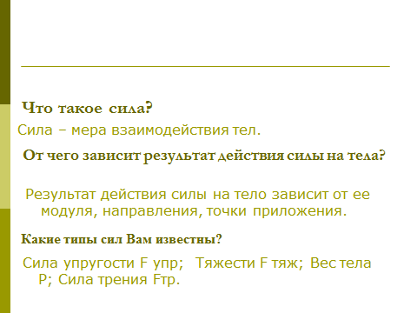
- проверить и закрепить полученные знания.
4. Актуализация знаний учащихся (Слайд 3)
Проводим фронтальный опрос.
Учитель: Что является причиной изменения скорости?
Ученик: Причина изменения скорости является сила?
Учитель: как заставить тело двигаться?
Ученик: действовать на него с какой-то силой.
Учитель: Что такое сила?
Ученик: Сила – мера взаимодействия тел.
Учитель: От чего зависит результат действия силы на тело?
Ученик: Результат действия силы на тело зависит от ее модуля, направления, точки приложения.
Учитель: Какие типы сил Вам известны?
Ученик: F упр; F тяж, Fтр.
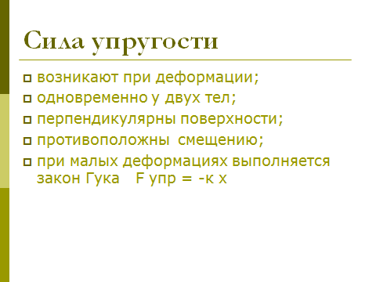
Учитель: Расскажите, что Вы знаете о силах упругости? (Слайд 4).
Ученик: Силы упругости:
- возникают при деформации;
- одновременно у двух тел;
- перпендикулярны поверхности;
- противоположны смещению;
- при малых деформациях выполняется закон Гука Fупр = -к х

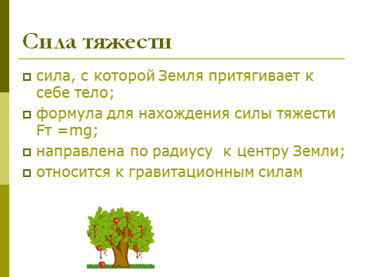
Учитель: Сила тяжести? Что это за сила? (Слайд 5)
Ученик: Сила, с которой Земля притягивает к себе тело. Формула для нахождения силы тяжести Fт =mg, направлена по радиусу к центру Земли.
Учитель: Сила трения? Что это за сила? (Слайд 6)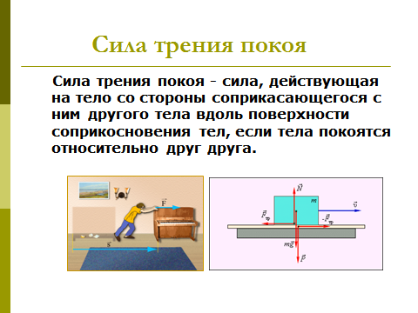
Ученик: Сила, возникающая при движении одного тела по поверхности другого, и направлена против движения. Различают силы трения покоя, скольжения, качения. (Слайд7,8)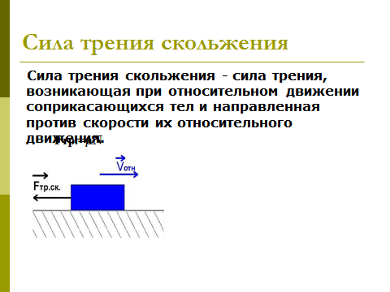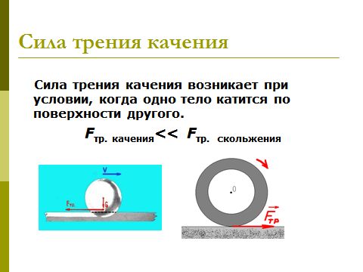
4. Изложение нового материала:
Учитель: Ребята! Мы повторили с вами силы природы. Под действием различных сил изменяется положение тела. Тела могут двигаться с ускорением, но если равнодействующая сил равна нулю, то тела, либо покоятся, либо движутся по инерции.
Учитель: что вы понимаете под словом «работа»? Что такое «работа» в общепринятом смысле?Исторически термин «работа» ввел французский ученый Ж. Понселе. Для него работа, как понятие, была связана с деятельностью человека. (Слайд 9) 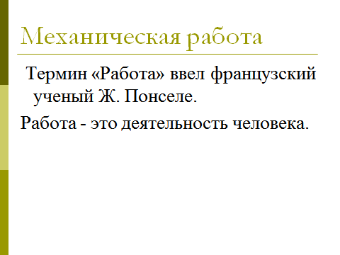
Учитель: А какую работу изучают с точки зрения физики? Под действием каких сил движутся тела? (Слайд 10) 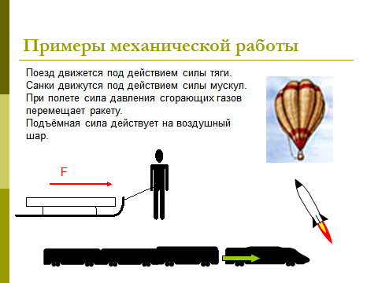
Ученик:
- Поезд движется под действием силы тяги
- Санки движутся под действием силы мускул
- При полете сила давления сгорающих газов перемещает ракету
- Подъёмная сила действует на воздушный шар (Слайд 11)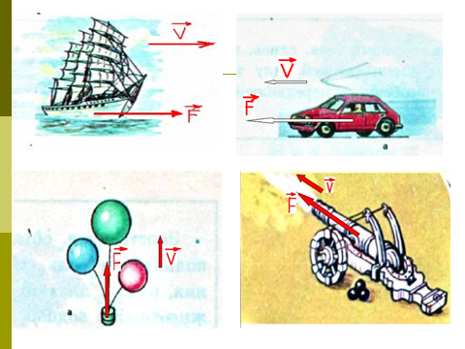
Учитель: Работа совершается, если тело перемещается под действием силы.
Проведем опыты
Опыт 1. Нагруженная тележка под действием силы перемещается сначала на расстояние 0,5 м, а затем под действием той же силы на расстояние 1 м.
Вывод: Работа зависит и от расстояния, чем оно больше, тем больше и работа.
Опыт 2. Нагруженная тележка под действием силы перемещается на 1 м. Фиксируют значение силы, совершающей работу. Нагрузку тележки увеличивают и опыт повторяют. Динамометр отмечает возросшее значение силы. (Слайд 12)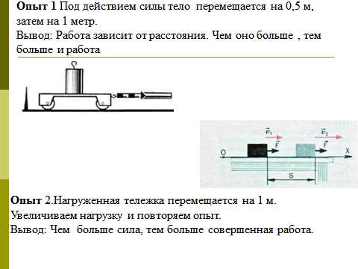
Вывод: Чем больше приложенная сила, тем больше и совершенная работа.
Учитель: Механическая работа прямо пропорциональна приложенной силе и прямо пропорциональна пройденному пути. Работа обозначается буквой А, сила - F, перемещение - S. Формула работы А = F S. (Слайд 13)
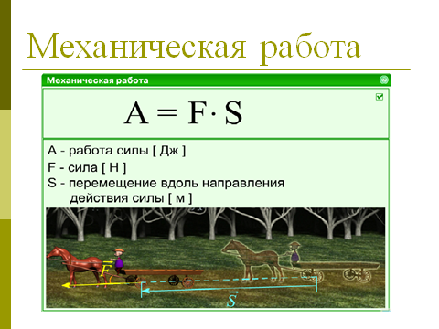
Механической работой называется физическая величина, равная произведению силы и перемещения тела по направлению действия этой силы
Учитель: В каких единицах измеряется работа? ( Слайд 14).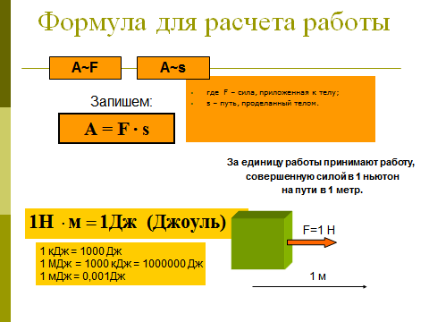
Учитель: В системе СИ: сила измеряется в Н, перемещение в м Слайд 14
Единица измерения работы в системе СИ: 1 Н×м = 1 Дж. Она названа в честь английского физика Джоулья Джеймса Прескотти (1818—1889г.г) ( Слайд 15)
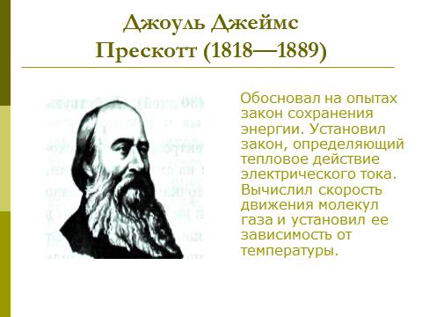
1 Дж– это работа совершаемая силой в 1 Н. на пути в 1 м
Производные единицы:
1 ккДж= 1000Дж;1 МДж = 1000 000Дж; 1Дж =0,001 кДж, 1Дж=0,000001 МДж. (Слайд 14)
Из формулы для расчета работы можно найти силу а также путь , по известному значению работы А F=A/S; S=A/F.(Слайд16,17)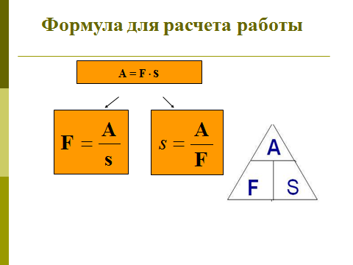 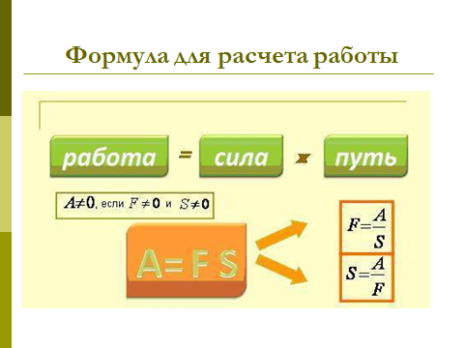
Учитель: При каких условиях совершается работа, а когда нет? (Слайд18)
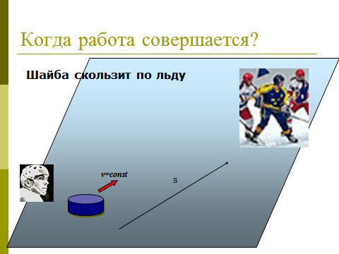
Учитель: Формула А = F S применяется в том случае если постоянна и совпадает с направлением движения тела.
Учитель: Если сила перпендикулярна движению? (Слайд18,19)
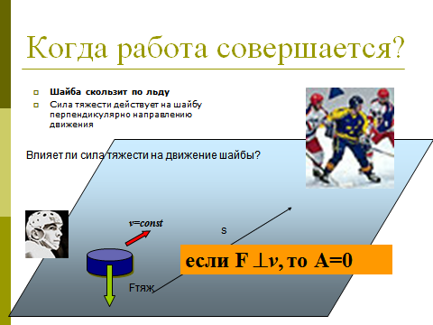
Учитель: Как вы думаете, может быть так, что сила направлена против движения? А сила трения, сопротивления может совершить работу?
Ученик: Да может. Это сила трения, сила упругости, сила тяжести, если тела движется вверх.
Учитель: Как определить работу в этом случае? Не мешает ли нам сила трения, например, передвигать шкаф? (Слайд20)
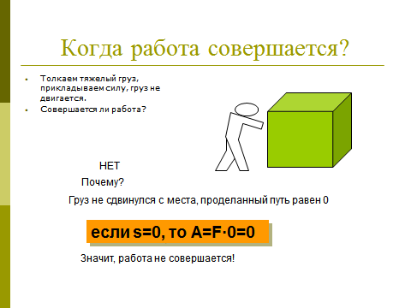
Ученик: Сила трения направлена против движения и в этом случае говорят, сила трения совершает отрицательную работу. (Слайд 23)
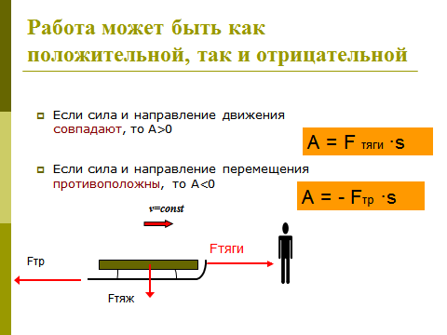
Учитель: А сила тяжести при поднятии груза помогает? А при опускании? (Слайд21,22)
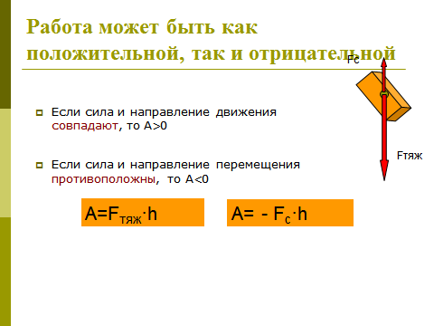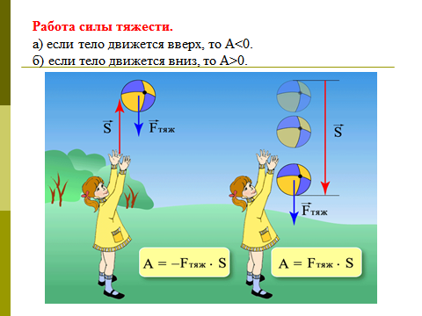
Ученик: При поднятии сила тяжести совершает отрицательную работу, так как сила и перемещение тела противоположно направлены; а при опускании – положительную. Слайд 22)
Учитель: Вывод: Работа может быть больше нуля, меньше и равной нулю. (Слайд 24)
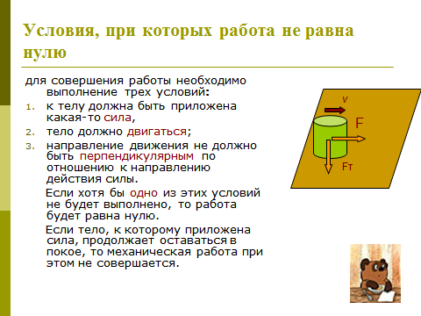
А > 0, если направление движения тела совпадает с направлением действия силы на него.
А < 0, если направление движения тела противоположно направлению действия силы.
А = 0, если на тело не действуют силы или перемещение тела равно нулю, а также, если направление движения перпендикулярно направлению действия силы.
5. Закрепление изученного материала: ( Слайд25-28)
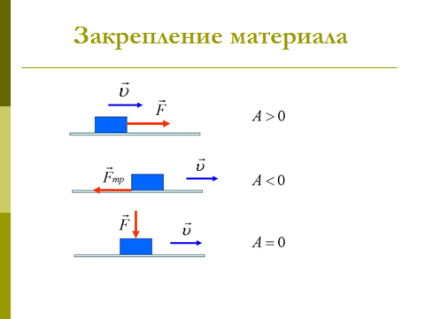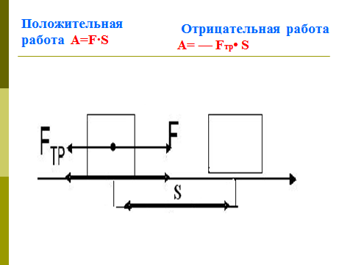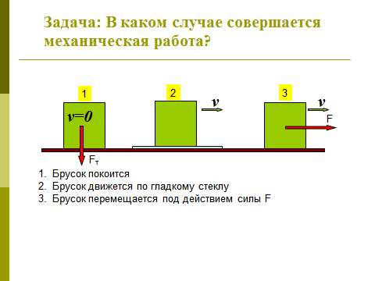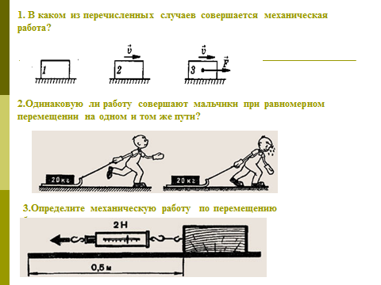
Учитель:
1. Фронтальный опрос.
- Что называем механической работой?
- Какой буквой обозначается работа?
- Формула, по которой можно найти работу?
- В каких единицах измеряется эта величина?
- Когда совершается работа положительная, отрицательная и равная нулю?
Учитель: Какие необходимые условия должны выполняться для совершения механической работы.
Ученик: для совершения работы необходимо выполнение трех условий:
- к телу должна быть приложена какая-то сила,
- тело должно двигаться;
- направление движения не должно быть перпендикулярным по отношению к направлению действия силы;
- если хотя бы одно из этих условий не будет выполнено, то работа будет равна нулю;
- если тело, к которому приложена сила, продолжает оставаться в покое, то механическая работа при этом не совершается. (Слайд24)
2. Решение задач:
1. Задачи для любителей литературы (объяснить пословицы с точки зрения физики)
- С горы вскачь, а в гору хоть плачь.
- Сверху легко бросать, попробуй-ка снизу?
- В гору-то семеро тащат, а с горы и один столкнёт.
Загадка.
Я великан: вон ту громадную,
Многопудовую плиту
Я, словно плитку шоколадную
Вмиг поднимаю в высоту. (Подъёмный кран).
2. Петя, масса которого 35 кг, залез на самую верхушку берёзы, высота которой 12 м. Какую механическую работу совершил Петя?
Басня «Мартышка и очки» вспомнить и ответить на вопрос: «Можно ли «возню» мартышки с очками назвать механической работой?»
3. Какую работу совершают при равномерном подъеме тела весом 40Н на высоту 120 см?
4 Работа силы тяги автомобиля на пути 2 км, равна 50 кДж. Определите сила трения?
5. Определите, какое расстояние проходит тело под действием силы в 4 Н, если при этом совершается работа в 80 Дж?
6.Физическая пауза. Прежде, чем приступить к решению задач, проведем "Гимнастику для глаз" (Слайд 29).
- Зажмурьте глаза, а потом откройте их. Повторите 5 раз.
- Делайте круговые движения глазами: налево - вверх - направо - вниз - направо - вверх - налево - вниз. Повторите 10 раз.
- Вытяните вперёд руку. Следите взглядом за ногтем пальца, медленно приближая его к носу, а потом медленно отодвиньте обратно. Повторите 5 раз.
- Посмотрите в окно вдаль 1 минуту.
Учитель: Решаем качественные задачи.
- Совершает ли работу космонавт в состоянии невесомости, равномерно поднимая предмет в космическом корабле во время его движения по инерции? (Не совершает)
- Автомобиль равномерно движется по шоссе. Совершает ли при этом работу сила тяжести? Не совершается
- Совершается работа при подъеме по лестнице, при подъеме на лифте? По лестнице да, в лифте нет
7. Самопроверки знаний (Слайд 30).
Тест:
- Какую работу изучают в физике?
А. труд рабочего;
Б. труд инженера;
В. механическую работу
- Дополните предложение "Механическая работа совершается только тогда, когда
А. ... на тело действует сила.
Б. ... тело движется.
В. ... на тело действует сила и оно движется под действием этой силы.
- В каком из перечисленных случаев совершается механическая работа?
А. Шарик катится по гладкому горизонтальному столу равномерно.
Б. Автопогрузчик поднимает груз
В.Кирпич лежит на земле
- Как обозначается механическая работа?
А. F
Б. S.
В. A.
- Для того, чтобы вычислить механическую работу, надо...
А. силу умножить на путь.
Б. сложить силу и путь
В. путь поделить на силу.
- В каких единицах измеряется механическая работа?
А) Н
Б) Па.
В) Дж
- В каком случае сила совершает положительную работу?
А) Если направление действия силы совпадает с направлением движения тела.
Б) Если направление действия силы противоположно направлению движения тела
В) Работа всегда имеет положительное значение.
- Может ли сила совершать отрицательную работу?
А) Не может.
Б) Может, если направление силы, действующей на тело, противоположно направлению движения.
В) Может, если тело не двигается
- Может ли механическая работа равняться нулю?
А) Не может
Б) Может, если направление силы, действующей на тело, противоположно направлению движения.
В) Может, если направление силы, действующей на тело, перпендикулярно направлению движения
- Вычислите работу, которая совершается при перемещении тела на 4 м под действием силы 12 Н
А)16 Н.
Б)48 Н
В) 4 Н
Проверка (Слайд 21, по щелчку появляются правильные ответы)
1. В | 2. В | 3. Б | 4. В | 5.А | 6.В | 7. А | 8. Б | 9В | 10
Учитель: Ответы вам предлагаются, и вы сами можете оценить свою работу:
- 0 ошибок – 5
- 1-2 ошибки - 4
- 3-4 ошибки – 3
- 5 -6 ошибок - 2
8.Итог урока.
Учитель: Сегодня на уроке мы познакомились с новой физической величиной –механической работой. Узнали, в каких единицах выражают работа, какие условия необходимы для совершения работы. Когда совершается положительная работа, когда отрицательная и когда работа равна нулю.
Учитель: Достигли мы цели, какую поставили в начале урока?
Ученики: изучили работу, единицы измерения работы; выяснили какие необходимые условия должны выполняться для совершения механической работы; научились решать качественные и количественные задачи; обобщили знания работе, закрепили изученный материал; проверили и закрепили полученные знания.
9. Домашнее задание к следующему уроку. (Слайд 31)
§ 53; Упр.28 (1,2,3,4 ). Предлагаю вам побыть учеными, философами, писателями. Напишите небольшое сочинение на тему “Работа ”.
10. Рефлексия. (Слайд 32).
Ваше настроение в конце урока: Проанализируйте, пожалуйста, «движение» своих мыслей, чувств, ощущений, которые возникли у вас в течение урока:
- удивлён,
- безразличен,
- радостно восхищён,
- встревожен,
- раздражён,
- спокоен.
Учитель: Ребята! В заключение хочу сказать. Физик видит то, что видят все: предметы и явления. Он также как и все восхищается красотой и величием мира, но за этой всем доступной красотой ему открывается еще одна красота закономерностей в бесконечном разнообразии вещей и событий.
Любите, дети, физику!
Она всегда, везде.
Поможет вам в умении,
И в жизни, и в труде!
Используемые ресурсы из других общедоступных источников:
- А.В. Перышкин. Учебник физики 7 класс.
- А.В. Перышкин. Сборник задач по физике 7-9 класс.
- Марон А.Е., Е.А Марон Дидактический материал 7 класс.
- Марон А.Е., Е.А Марон Сборник качественных задач по физике. 7-9 класс.
- В.И. Лукашик Сборник задач по физике 7-9 класс.
- М.М Балашов О природе7 класс (Слайд 33)
Интернет-ресурсы: (Слайд 34)
- http://mymark.narod.ru/kab/ssosud.jpg;
- http://sc.uriit.ru/dlrstore/47802304-57bc-4fdb-ae78-d1c481245954/7_189.swf;
- http://www.spb-guide.ru/foto_8633.htm
- http://www.ilovepetersburg.ru/content/petergof-petrodvorets-fontany-fotogalereya-4-mb
- http://school-collection.edu.ru/catalog/res/85292ef2-631e-4ebf-8469-a838920777da/?
- http://school-collection.edu.ru/catalog/res/59b11a0d-7bf6-482d-b767-89649b68782f/?interface=pupil&class=49&subject=30
- http://school-collection.edu.ru/catalog/res/f1ce3215-0914-4c91-af8e-91e11f41f04b/?
- http://school-collection.edu.ru/catalog/res/172203a3-f7bf-4670-85cd-a4c37739528a/?
- http://school-collection.edu.ru/catalog/res/ad6bcf58-1e60-fc0c-2b2f-ce7d1b009505/?

